项目开发计划——Glory of Pro

组长：何子默

组员：李梓铭、徐奕辰（以上排名不分先后）

一、项目目的

用面向对象的方法开发Glory of Pro游戏界面。

二、游戏介绍

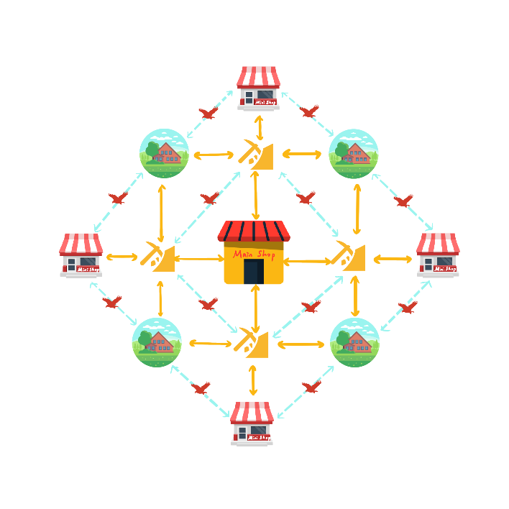Glory of Pro（简称GOP）是一款由王pro同学发明的桌面游戏，游戏方式简便快捷、轻松益智、老少咸宜，是消磨时间、放松身心的不二选择。GOP玩法简单，进行一局游戏只需要几分钟，在当今快节奏、碎片化的时代中，更能凸显出重要的意义。

具体规则（原版）如下：

1. 游戏地图（概念图）

**D**

**A**

（1）家(Home)

（2）金矿(Mine)

**B**

（3）大商店(Big Shop)

**C**

（4）小商店(Small Shop)

（5）道路(Road)（实线段距离视为1，虚线段距离视为根号2）

1. 初始设定

游戏开始时，每名玩家（2-4名）血量(hp)为4，血量上限为5，金币数(cash)为0，行动力(act)为1，初始武器为“拳头”，按照顺序依次选择家 A、B、C、D之一作为其出生地点（不能选择已经被选择过的家），自动占领出生点。完成初始设定后，进入行动轮。

1. 行动轮(move round)

在每个行动轮开始时，每位玩家投掷一枚色子，点数最大的玩家（可以为多名）获得行动资格，行动力提升至当前上限。

获得行动资格的玩家按照出生地顺序依次选择进行以下行动中的一项：

1. 移动(walk)最多为行动力的距离（玩家仅能停留在特殊建筑所在位置）；
2. 进行玩家所在位置的特殊建筑的可选操作（例如，玩家处在大商店的位置，则可在大商店中购买(buy)武器）；
3. 攻击(attack)其它玩家，进入战斗轮。

进行任一行动后，玩家失去行动资格，当所有玩家均失去行动资格后，进入下一个行动轮。

1. 特殊建筑(buildings)

地图中的每个位置都有特殊建筑，分别为家(Home)、金矿(Mine)、大商店(Big Shop)、小商店(Small Shop)，它们有着不同的功能。

1. 家(Home)：当玩家到达一个未被占领或占领者不在内部的Home时，可选择立即占领该Home；玩家在一个已被自己占领的Home中，若拥有行动资格，可选择回复1点血量;
2. 金矿(Mine)：玩家位于金矿且拥有行动资格时，可以选择获得1金币。
3. 商店(Shop)：玩家位于大（小）商店且拥有行动资格时，可以选择购买装备。小商店的所有装备均比大商店中的同种装备贵1金币。
4. 战斗轮

玩家进行攻击时，首先进行攻击判定。攻击玩家与被攻击玩家各投掷一枚色子，若攻击玩家点数不小于攻击玩家用于攻击的装备等级的负一次方乘以被攻击玩家点数，则攻击判定为成功，否则为失败。攻击判定成功时，依据攻击玩家所使用装备对被攻击玩家造成相应伤害；攻击判定失败时，视为被攻击玩家成功防御或闪避了此次攻击，不受到伤害。

玩家可选择使用近战或远程武器进行攻击。

玩家使用近战武器进行攻击时，需与被攻击玩家距离为0；使用远程武器进行攻击时，需与被攻击玩家距离不大于其远程武器射程。

1. 商店清单

拳头(fist)（非卖品）0.5级 100%1伤害

“刀”(knife)（近战）1级 1金币 100% 1伤害

2级 3金币 75% 2伤害 25% 1伤害

3级 5金币 75% 3伤害 25% 1伤害

“枪”(gun)（远程）1级 2金币 50% 1伤害 50% 0伤害

2级 4金币 50% 2伤害 25% 1伤害 25% 0伤害

3级 6金币 50% 3伤害 25% 2伤害 25% 0伤害

枪类武器射程等同于其等级，只能攻击水平或垂直方向目标

“翅膀”(wings)（飞行道具）1级 3金币 增加0.5行动力上限

2级 5金币 增加1行动力上限

“血瓶”(blood) 购买后玩家立刻回复1点血量 初始1金币，在本局游戏中每购买一次血瓶，价格+1

“回城卷轴”(tp) 1金币 玩家拥有行动资格时，可选择使用回城卷轴，移动到任一自己占领的家，该行为视为一次行动

1. 玩家死亡

当玩家血量降低至0（含）以下时，该玩家死亡。当一名玩家的攻击造成一名其它玩家死亡时，该玩家血量上限+1，血量+1。当只有一名玩家未死亡时，游戏结束，该玩家胜利。

三、项目时间规划

4.30-5.15

完善游戏规则、用c++搭建基础代码框架、配置qt环境、学习qt使用

5.16-5.20

完善c++代码编写

5.21-6.4

用qt完成初版游戏界面

6.5-6.30

调试、界面美工、后期制作、完成项目总结报告